目 录
摘 要 I
ABSTRACT II
第1章 绪论 3
1.1 研究背景和意义 3
1.1.1 研究背景 3
1.1.2 研究目的 3
1.1.3 研究意义 4
1.2 国内外研究现状 5
1.2.1 国外研究现状 5
1.2.2 国内研究现状 5
1.3 研究内容与创新点 6
第2章 相关理论与技术 7
2.1 研究内容 7
2.1.1 算法改进 7
2.1.2 多模块融合 7
2.1.3 模型轻量化 8
2.2 研究方法 9
2.2.1 对比实验与模型迭代 9
2.2.2 算法融合与数学建模 9
2.2.3 模型压缩与多场景对比 10
第三章 技术路线与实现步骤 11
3.1 技术路线 11
3.1.1 算法改进阶段 11
3.1.3 模型轻量化阶段 12
3.2 实现步骤 12
3.2.1 环境搭建与文献调研 12
3.2.2 模型训练与优化 13
3.2.3 系统集成与测试 14
第四章 预期成果与创新点 16
4.1预期成果 16
4.1.1 轻量化改进模型 16
4.1.2 一体化检测系统 17
4.1.3 实验验证与性能分析 18
4.2创新优化 18
4.2.1 算法改进创新 18
4.2.2 系统集成创新 20
4.2.3 工程化部署创新 20
第5章 实验结果与结论 21
5.1成果总结 21
5.2未来研究方向 22
参考文献 22
致 谢 25
附 录 26

摘 要

本文设计并实现了一套使用改进YOLOv8算法的车辆速度和计数检测系统，该系统主要用来解决复杂多变交通环境中出现的车辆漏检率偏高、测速误差较大、模型部署困难等问题。本文对YOLOv8特征提取网络进行优化研究，引入CBAM注意力机制和DIoU损失函数，以提高对小目标的检测精度和定位准确性。同时把DeepSORT算法加入进来，形成一个可以完成检测和跟踪一体化的模式，并利用相机标定、跨线计数等有关技术，达到对各种车型、不同行驶方向进行精确流量统计的目标。本文使用深度可分离卷积和量化技术对模型进行轻量化改造，使模型可以在嵌入式平台上顺利运行。实验结果表明，经过改进的模型mAP值达到92%以上，检测速度达到每秒80帧以上，参数量控制在5M以下，计算量下降超过60%。该系统在多种场景下测试后表现出良好的稳定性和较高的准确性，其中计数准确率达到95%以上，测速平均误差不超过4%，为智能交通提供了高效的精准方案，并且促进了深度学习在交通领域的相关应用。
关键字：YOLOv8；车辆检测；深度学习；智能交通；模型轻量化

ABSTRACT

This paper designs and implements a vehicle speed and counting detection system using an improved YOLOv8 algorithm, which is mainly used to solve problems such as high missed detection rate, large speed measurement error, and difficulty in model deployment in complex and changing traffic environments. This paper conducts research on optimizing the feature extraction network of YOLOv8, introducing the CBAM attention mechanism and DIoU loss function to improve the detection accuracy and positioning accuracy for small targets. At the same time, the DeepSORT algorithm is integrated into the system, forming an integrated mode for detection and tracking. By utilizing camera calibration and cross-line counting technologies, the system achieves precise traffic statistics for various vehicle types and different driving directions. The model is lightweighted using deep separable convolution and quantization technology, allowing it to run smoothly on embedded platforms. Experimental results show that the improved model achieves an mAP value above 92%, a detection speed of more than 80 frames per second, a parameter count below 5M, and a computational volume reduction of over 60%. After testing in various scenarios, the system demonstrates good stability and high accuracy, with a counting accuracy rate of over 95% and an average speed measurement error not exceeding 4%. It provides an efficient and accurate solution for intelligent transportation and promotes the application of deep learning in the field of traffic.
Keywords: YOLOv8;vehicle detection;deep learning; intelligent transportaton;

绪论

研究背景和意义

1.1.1 研究背景
智慧城市快速发展促使智能交通系统建设不断推进，车辆检测技术作为其中重要构成部分，在提高道路安全、优化交通流量管理等方面发挥着关键作用。传统车辆检测方法依靠地感线圈、雷达、激光等硬件设备，虽然测量精度相对较高，然而安装维护成本高昂，并且检测范围受到限制，在复杂交通场景里，很难满足多车道、高密度车流的实时监测需求。近些年来，基于计算机视觉的车辆检测技术渐渐成为研究领域的热点。YOLOv5车辆行人检测和计数系统可以实时监测交通流量并进行精确统计，为城市交通管理提供了可验证的技术支持^{[1]}。该项技术借助摄像头来采集图像或者视频数据，运用深度学习算法定位目标并进行分类，具备部署方式灵活、覆盖范围比较广泛的特点。YOLO算法作为一种端到端的目标检测框架，在车辆检测领域有着比较广泛的应用前景。本文通过引入轻量级卷积模块和注意力机制，明显提高车辆检测的精度及效率[2]。跟其他目标检测算法相比较而言，YOLO系列算法具备实时性方面的优势，可以在单次推理的过程中同时达成目标定位、分类这两项任务，适宜在动态交通环境下进行快速检测。它还支持多目标适配，能够对复杂场景中的遮挡、重叠问题予以有效应对。伴随从YOLOv3至YOLOv8版本的不断迭代更新，检测精度与速度持续得到优化，为解决实际交通场景里的车辆检测难题给予了有力的技术支撑。怎样进一步提高其在复杂环境下的鲁棒性，并且实现轻量化部署以契合嵌入式平台的需求，这仍然是当前研究的重要方向。

1.1.2 研究目的
车辆速度、计数检测在智能交通系统中有着重要意义，然而复杂环境下的高漏检率、测速误差较大、模型部署困难等问题，是限制其应用的关键阻碍。YOLOv5n车辆检测算法使边界框回归精度得到提高，并且拥有很高的应用推广价值[3]。本课题把YOLO算法当作核心，设计出完整的车辆速度与计数检测方案，借助改进算法结构、优化特征提取、融合多目标跟踪技术，提高系统的性能。本文为了解决低照度环境下车辆检测的问题，提出了有效的解决方法，具有很高的应用价值[4]。针对复杂场景中的小目标检测，引入CBAM注意力机制来增强局部特征捕捉能力，并且重构损失函数，用DIoU取代CIoU，以此提高目标框定位的准确性。为处理模型在嵌入式平台部署时的难题，采用深度可分离卷积、模型剪枝与量化等轻量化策略，从而降低计算量和参数规模。 在实际应用当中，车辆速度、计数检测需要同时兼顾精度、实时性，这使得对算法的要求变得更高。此项研究把改进后的YOLOv8和DeepSORT算法进行深度融合，建立出“检测 - 跟踪”一体化模型，此模型不但能够精准地识别车辆，而且还可以借助持续跟踪目标轨迹来达成车速计算、跨线计数。有关研究说明，对车辆检测系统进行轻量化改进并优化损失函数，能够提高该系统的实时性和精度[5]。为了提高系统的适应性，设计出自适应测速模型、方向判别算法，用以解决多车道、多方向场景下的重复计数问题。结合相机标定技术，建立起像素与实际物理坐标之间的映射关系，消除镜头畸变、角度偏差所造成的测量误差，保证检测结果可靠。经过一系列优化之后，达成了复杂环境下车辆速度与计数检测的高效稳定。

1.1.3 研究意义
智能交通系统不断发展，急需高效、精准且能够部署的技术方案来处理车辆速度与计数检测里的实际问题。邵永斌提出了运用YOLO的检测算法，该方法在复杂环境中对行人和车辆进行识别时，使准确度得到了提高[2]。改进YOLO算法的特征提取网络，结合多目标跟踪和测速计数模块，能提高复杂环境下的检测精度、实时性。在特征提取阶段，引入CBAM注意力机制可增强模型对关键区域的关注能力，优化PFANet结构以提高小目标检测性能，这些改进为后续的速度与流量统计提供更可靠的基础数据。重构损失函数用DIoU替代CIoU，进一步提高目标框定位准确度，减少因定位误差导致的速度计算偏差。要达成一体化检测功能，把改进后的YOLO算法和DeepSORT深度融合，建立“检测-跟踪”闭环模型，借助相机标定来确立像素坐标与实际物理坐标的映射关系，切实校正了镜头畸变造成的测量误差。本文通过引入SK注意力机制和EIoU损失函数（注：原文“ECIOU”应为笔误，规范名称为EIoU），提升行人和车辆的检测精度[7]。基于该模型设计的自适应测速算法、跨线计数逻辑，既支持分车型、分方向的精准统计，又拥有不错的抗重复计数能力。
有关研究提出了基于YOLOX-s的改进策略，使车辆检测在复杂场景下的鲁棒性得到显著提升[8]。这种集成化设计极大提高了系统的实用性与稳定性，让研究成果能在多种交通场景中广泛应用。通过深度可分离卷积、模型剪枝与量化等轻量化技术改造，保证了模型能在嵌入式平台上高效运行，满足实际部署需求。这一系列技术创新为智能交通系统提供了有力支撑，推动了深度学习技术在交通领域的落地应用。

1.2 国内外研究现状

1.2.1 国外研究现状
自2016年YOLOv1算法出现后，国外学者不断对其加以优化改进，逐渐推出了性能更出色的版本，像YOLOv4、YOLOv5、最新的YOLOv8等。这些版本在检测精度和速度方面都有提高，为实时车辆检测给予了有力支持。Redmon等提出的早期单阶段检测范式为车载移动视觉下的动态目标分析奠定了基础，后续研究在此基础上发展出轻量级速度估计算法，显著提升了实时车辆检测的精度与系统可靠性［9］。就YOLOv8来说，它通过对特征提取网络进行改进并优化损失函数设计，在复杂交通场景下的目标检测能力得到了增强。结合DeepSORT等多目标跟踪算法，国外研究者达成了车辆测速与计数的一体化功能。本文提出一种结合YOLOv8和DeepSORT的系统，用来对隧道内的车辆速度进行精确检测，并且发出超速预警［10］。这种技术融合不但提高系统的鲁棒性，还有效处理了传统方法里目标容易丢失的问题。与此同时，为了能够进一步提高测速的精度，有部分研究引入了像素–实际距离映射模型、相机标定技术，从而为视觉测速奠定了坚实的理论基础。
国外研究取得的成果显示，YOLO系列算法在交通领域有着比较广阔的应用前景。比如说，对特征金字塔结构加以优化，并且引入注意力机制，能够提高小目标检测的效果，进而降低漏检率。对于不同光照条件下图像质量存在差异的问题，部分研究运用了数据增强策略，像随机裁剪、翻转、颜色扰动等方法，以此让模型拥有更强的泛化能力。基于相机标定的像素坐标转换技术，可以有效校正镜头畸变产生的误差，保证测速结果更为准确可靠。这种多维的技术创新，为后续研究打下了坚实基础，也为智能交通系统的发展给出了新的思路。本文对深度学习检测算法进行优化，提高无人驾驶环境感知的精确度和效率［11］。

1.2.2 国内研究现状
国内学者针对YOLO算法在复杂交通环境中的应用展开了细致的研究，目的在于提升其检测性能。他们引入了注意力机制，像CBAM模块这样的，以此来强化模型对特征的表达能力，进而提升对于那些体积较小的目标以及被遮挡目标的检测精度。与此优化特征融合结构也成为了研究当中的一个热点所在，通过改进FPN结构，比如像PANet、BiFPN这样的改进方式，使得多尺度特征提取的能力得到了提高。本文提出利用融合多尺度特征的方法来提高目标检测的性能，为实时获取交通信息提供了有效的技术支持[12]。这些一系列的改进举措，不仅增强了算法的适应性，还有效降低了漏检率。
工程化部署方面的需求促使学者们针对YOLO算法展开轻量化改造相关研究。潘灏建议利用轻量化YOLOv5s算法，并且通过边缘计算来减少数据传输延迟和带宽占用[13]。为了契合嵌入式平台所存在的计算资源方面的限制情况，像深度可分离卷积、模型剪枝以及量化这类技术就被广泛地应用于模型压缩工作当中。本文通过引入坐标卷积和CBAM注意力机制，使目标检测算法的精度和适应性得到提高[14]。就好比把标准卷积层替换成深度可分离卷积层一样，如此一来便能够减少参数量以及计算量，并且还能维持较高的精度水平。除此之外，要是能结合硬件的具体特性来对模型加以优化，那么就能让其在边缘计算设备上实现实时推理操作，进而为YOLO算法的应用开拓出更多的可能性。
多算法融合这一做法属于十分重要的发展方向，其能够助力构建起一体化的智能交通相关方案。本文对特征提取模块进行改进，并引入轻量型特征选择模块，使车辆检测的准确性和鲁棒性得到提高[15]。通常而言，YOLO算法往往会
和DeepSORT这类多目标跟踪算法相互结合起来，进而达成‘检测 - 跟踪’这样近乎无缝的衔接效果。本文对YOLOv5n算法进行改进，以提高检测精度，并且实现车辆跟踪和测速应用[16]。
有研究者在这样的基础之上着手去设计测速以及计数方面的模块，借助相机标定的操作来建立起像素跟物理坐标之间的映射关联，如此一来便完成了对车速的计算工作以及对流量的统计事宜。上述这些相关的工作开展之后，使得系统的性能得以提升，并且还开发出了多种多样可供选择的可视化界面，这无疑方便了后续的操作环节以及数据分析方面的工作，同时也为最终成果的应用转化打下了相应的基础。

1.3 研究内容与创新点
综上所述，本文围绕复杂交通场景下YOLO算法的精度、实时性与鲁棒性三大核心挑战，系统开展多维度协同优化研究。具体包括：构建融合坐标卷积与CBAM注意力机制的轻量化主干网络，改进BiFPN特征金字塔以增强小目标与遮挡目标的表征能力；设计面向边缘设备的模型压缩策略，集成深度可分离卷积、通道剪枝与INT8量化技术；并进一步耦合改进型DeepSORT跟踪框架，结合单目相机标定实现像素-物理空间映射，支撑精准测速与流量统计。上述工作形成了“检测—跟踪—分析”一体化的技术闭环。

第2章 相关理论与技术

2.1 研究内容

2.1.1 算法改进
YOLOv8属于目标检测领域较为先进的算法，它的特征提取网络在车辆检测方面的性能表现得比较出色，然而在复杂的交通场景当中，其鲁棒性存在着一定的欠缺。为了应对这一情况，本文引入了CBAM，也就是卷积块注意力模块来对特征提取加以优化。CBAM能够借助通道以及空间注意力这两方面的调节作用，强化模型对于关键特征的关注程度。具体而言，通道注意力会对不同的特征通道赋予相应的权重，以此来凸显出车辆的特征；而空间注意力则会将关注点聚焦于特征图的特定区域，从而有效减少背景所造成的干扰。经过这样的改进之后，在遮挡、光照发生变化等复杂的环境状况之下，模型的检测精度有了较为明显的提高。损失函数的设计在目标检测方面有着极为重要的意义，它会对模型的定位准确性产生影响。传统的YOLOv8采用CIoU作为边界框回归损失，然而在部分场景下其定位误差是比较大的。为了处理这一问题，本文引入了DIoU来对损失函数加以优化，DIoU在考量预测框和真实框重叠面积的同时还引入了中心点欧氏距离当作惩罚项，能够更为有效地对预测框的收敛起到约束作用。
通过实验可以发现，相较于CIoU，DIoU在降低目标框定位误差方面表现得更好，在小目标检测上也有着不错的成效，使得模型的整体性能得以提升。数据增强能够提升模型的泛化能力。本文运用Mosaic以及MixUp来拓展训练样本的多样性：Mosaic是将四张图片拼接起来生成新的样本，以此来模拟复杂的交通场景，进而增强模型对于多尺度目标的适应能力；MixUp则是将两张图片及其对应的标签进行混合处理，从而促使模型去关注边界区域的特征。本文运用YOLOv5模型并配合数据增强技术，使车流量检测的准确性和鲁棒性得到提高 [17]。把这两种方法结合起来，能够在一定程度上提高模型的泛化能力，缓解出现过拟合的情况，并且为实际的应用场景赋予更强的鲁棒性。

2.1.2 多模块融合
改进后的YOLOv8和DeepSORT算法深度融合，建立起“检测-跟踪”一体化模型。在此框架中，YOLOv8负责实时目标检测，输出高精度边界框与类别置信度；DeepSORT则依托卡尔曼滤波器与匈牙利算法实现目标的鲁棒、持久化跟踪。本文结合双稳随机共振增强策略与轻量化改进型YOLOv5s网络，显著提升了夜间低照度条件下的车辆检测性能，为复杂光照场景下的目标识别提供了可行的技术路径[18]。该融合方案不仅增强了多目标密集场景下的检测稳定性，还有效缓解了漏检与重复计数问题。为消除镜头畸变及安装角度偏差对空间测量精度的影响，采用相机标定技术构建像素坐标系与实际物理坐标系之间的非线性映射模型；通过精确求解径向与切向畸变参数，该模型可自适应补偿因摄像机俯仰角、偏航角或安装高度变化所引入的几何误差。
在此基础上，进一步构建了自适应测速模型与面向多类别的跨线计数算法：测速模型基于目标在连续帧间的轨迹位移与对应时间间隔进行瞬时速度估算，并引入指数加权移动平均（EWMA）滤波器对原始速度序列进行平滑处理，以抑制运动抖动与检测噪声带来的波动；跨线计数算法通过预设多条方向敏感型虚拟检测线，实现分车型、分流向的精细化流量统计——当目标质心首次跨越检测线时触发计数，同步记录其行驶方向与语义类别；同时，系统为已计数目标设置动态屏蔽窗口（如1.5秒），期间忽略其后续穿越行为，从而在高并发、强遮挡的复杂交通流中保障统计结果的准确性与实时性。

2.1.3 模型轻量化
模型轻量化对于实现YOLOv8在边缘计算平台的高效部署而言极为关键。引入深度可分离卷积来取代传统的卷积方式，能够大幅削减参数量以及计算复杂度。将挤压和激励注意力机制进行结合，可以增强特征提取的能力，并且使检测的精度得到提高 [19]。具体来讲，它把普通的卷积分解成空间卷积以及逐点卷积这两个部分。本文通过引入坐标注意力模块并改进损失函数，使车辆检测的精度和召回率得到提高[20]。其中，空间卷积针对输入特征图的各个通道独立展开操作；而逐点卷积则负责融合跨通道的信息，以此达到降低计算开销的目的。与此结合模型剪枝技术，对那些不那么重要的卷积核参数加以评估并且予以裁剪，如此一来便能够在缩减模型规模的情况之下，不会对检测性能产生影响。模型量化技术会把浮点数转换成为低精度整型，这样一来既能减少内存的占用情况，又可以提升推理的速度。为了保证轻量化模型在实际应用场合能够维持较高的精度以及实时性，实验选取Jetson Nano当作嵌入式测试平台，以此来检验优化后的模型所呈现出的表现情况。本文提出轻量化车辆检测算法YOLO-edge，使边缘设备上的检测性能和适应性得到提高[21]。将原始YOLOv8和轻量化版的各项指标在多场景数据集上进行对比，涉及的指标有mAP、FPS以及模型大小等等。本文通过替换模块和引入新损失函数，使轻量化模型的检测性能和收敛速度得到提高[22]。
从结果来看，经过综合优化策略加以处理之后的模型，其参数量已经降低到了5M以下，计算量更是减少了超过60%，并且在Jetson Nano上进行推理时的速度能够达到每秒30帧以上，mAP值也大致维持在92%左右。这说明轻量化改进很好地实现了性能与资源消耗之间的平衡，能够符合智能交通系统所提出的要求。

2.2 研究方法

2.2.1 对比实验与模型迭代
为检验改进策略的有效性，实验把原始YOLOv8当作基准模型，运用控制变量法依次引入各项策略：先是加入CBAM注意力机制，对通道和空间注意力权重加以调节，以此提升在复杂场景下对小目标车辆的检测能力；随后优化PFANet特征融合结构，借此改善对遮挡目标的识别效果；接着把损失函数里的CIoU替换为DIoU，进而提高目标框的定位精度；最后把Mosaic和MixUp这两种数据增强方法结合起来，提升模型的泛化能力。通过对各阶段的结果进行对比，弄清楚改进策略所具有的性能增益情况。依据实验得出的结果，对优化策略加以整合，进而构建出改进版的YOLOv8网络。通过实验可以发现，单纯引入CBAM注意力机制这一做法，使得mAP从原本的87.5%提升到了90.2%，而在对PFANet结构进行优化之后，其又进一步上升至91.3%。有关研究通过改进主干网络并引入新型损失函数，使模型的检测精度和运行效率得到提高[23]。把损失函数更换成DIoU之后，目标框所存在的定位误差有了较为明显的降低，不过检测速度则出现了一定程度的下降，不过即便如此，这种下降情况依旧处于可接受的范围之内。采用数据增强策略之后，模型的泛化能力得到了增强，在面对复杂背景以及存在遮挡的情况时，其表现也更加趋于稳定。最终所得到的模型在UA-DETRAC以及KITTI这两个数据集之上，其mAP分别能够达到92.6%以及91.8%，并且推理速度颇高，这无疑证明了此次所采取的改进策略是行之有效的，并且具备一定的优越性。该算法运用特征匹配和自适应阈值技术，在车辆计数性能、实时性上获得了明显提高[24]。

2.2.2 算法融合与数学建模
改进后的YOLOv8所得到的检测结果经过处理之后再输入到DeepSORT算法当中，如此一来便能够达成对目标进行持久化跟踪的目的。YOLOv8所输出的边界框以及与之相关的置信度信息会被传送到DeepSORT模块里面，在这里结合卡尔曼滤波以及匈牙利匹配算法这两者，便可以较为准确地将不同帧画面中的同一个目标相互关联起来，进而构建出一条连续不断的轨迹。这样的融合策略很好地解决了YOLO系列在多帧画面之间出现的目标丢失这一问题，使得在复杂多变的交通场景当中跟踪的稳定性得以提升。实验结果说明，利用YOLOv8和BoT-SORT形成的车流量检测平台，使交通场景中的跟踪稳定性、检测精度得到提高[25]。从相关实验的情况来看，在车辆存在遮挡情况或者呈密集分布状态的时候，该方法所具有的跟踪精度依然处于比较高的水平。要达成精准轨迹跨线计数以及方向判别的目的，就设计出了一种基于数学建模的统计办法。具体来讲，去定义虚拟检测线，然后把目标轨迹和检测线的交点给记录下来，以此来自动对车辆流量加以统计。本文引入CBAM注意力模块来提高车辆检测的准确性，给智能交通系统提供了有效的技术支持 [26]. 凭借轨迹斜率所具有的特征去判断行驶的方向，进而保证分方向计数能够准确无误。
对于重复计数的问题，就引入了时间窗口过滤的机制，依据目标离开时的时间戳把那些无效的计数给剔除掉。除此之外，还借助仿真实验来对系统误差展开量化的分析，通过调整相机标定的相关参数，并且对像素到实际距离的映射模型予以优化，以此来消除镜头畸变以及角度偏差所产生的影响，从而确保计数系统可以稳定而且准确地运行。

2.2.3 模型压缩与多场景对比
模型压缩技术对于轻量化改造有着极为重要的意义，其关键在于要妥善平衡检测精度以及推理速度这两者之间的关系。本文引入深度卷积神经网络，使复杂环境下车辆检测的准确性和稳定性得到提高[27]。在本研究当中，通过运用深度可分离卷积来取代标准卷积层的方式，使得参数量以及计算复杂度都得以减少；同时引入了模型剪枝技术，把那些冗余的权重给剔除掉，如此一来便能够降低存储方面的需求，并且还能提升运行的效率；另外还采用了量化技术，把浮点数运算转变成低比特整数运算，这样一来既可以减少内存的占用情况，又能够加速推理的过程。该方法利用改进网络结构和加入加权非极大值抑制，使小目标检测的准确度、模型运行效率得到提高[28]。经过这些一系列的优化操作之后，改进后的YOLOv8模型便能够在嵌入式设备上实现高帧率的运行状态，进而满足实时性的相关要求。
为了对算法性能展开较为完整的评估，特意构建了一个测试数据集，该数据集包含了多种不同天气状况以及路况情况，其中囊括了晴天、雨天、夜间等各类场景的视频片段，这些片段能够体现出实际交通环境所具有的复杂特性。实验分别在服务器端以及嵌入式端展开对比分析，分析结果显示，经过改进之后的算法相比于原始的YOLO系列模型而言，其mAP值处于较高的水平，并且在推理速度方面也具备较为突出的优势。特别是在Jetson Nano这个平台之上，轻量化的模型所展现出的实时处理能力能够超过每秒30帧（FPS），这使得它能够在边缘计算领域找到适用之处。通过针对多场景数据展开分析，进一步验证了该算法在复杂环境当中所具备的稳定性和鲁棒性。

第三章 技术路线与实现步骤

3.1 技术路线

3.1.1 算法改进阶段
在算法改进阶段，需首先收集经预处理的公开数据集，如UA-DETRAC、KITTI及BDD100K等。本文将注意力机制与Deep SORT跟踪算法相结合，以提升车流量检测的准确性与稳定性[29]。这些数据集涵盖多样化的交通场景，包括不同天气状况、光照条件及复杂背景下的车辆目标。为增强模型泛化能力，采用Mosaic与MixUp联合的数据增强策略：Mosaic通过随机拼接四张图像生成新样本，既提升样本多样性，又缓解边界效应；MixUp则对两张图像及其对应标签进行线性混合，从而增强模型对遮挡与模糊目标的鲁棒性。同时，借助LabelImg完成数据集标注，并将标注文件统一转换为YOLOv8支持的格式。YOLOv8模型搭建完成后，首先开展基准训练以获取初始性能基线。本文进一步引入GhostNet架构并结合剪枝优化策略，显著降低模型计算量，提升轻量化程度[30]。随后嵌入CBAM注意力机制——其通道注意力与空间注意力模块可动态调节特征图权重，引导网络聚焦于判别性更强的区域；并对PFANet结构进行针对性优化，强化多尺度特征融合效果，进而提升小尺度车辆细节的感知能力。在损失函数设计上，采用DIoU替代CIoU执行边界框回归，因其在衡量预测框与真实框几何关系时，同步考虑重叠面积与中心点距离，从而更有效地约束定位误差，提升定位精度。上述改进使YOLOv8在复杂多变的交通场景中展现出显著增强的检测性能[31]。
3.1.2 模块融合阶段
相机标定对于实现像素坐标和物理距离的映射而言极为关键，借助建立非线性模型的方式来消除镜头畸变以及角度偏差给测量所带来的影响。在该阶段，首先采用张正友标定法完成相机内外参数的标定，进而生成精准的像素到实际距离转换矩阵；经优化校正后，车辆测速与计数的准确性得以提升。在此基础上，将改进后的YOLOv8算法与DeepSORT深度融合，构建“检测–跟踪”一体化模块：YOLOv8输出目标框的位置及类别信息，DeepSORT则通过外观特征匹配与运动预测分配唯一ID，并实现鲁棒的持久化跟踪，有效缓解传统检测方法因遮挡、目标重叠等导致的漏检问题。为提升系统的实用性与精度，设计了基于轨迹点的车速计算模型及速度平滑算法：通过对目标跟踪轨迹的时间序列坐标进行差分运算获取瞬时速度，并引入指数加权移动平均（Exponentially Weighted Moving Average, EWMA）算法对速度数据进行平滑处理，以抑制噪声干扰。 同时实现了虚拟线跨线计数功能——部署多条可配置虚拟计数线，结合方向向量判别规则，分别统计不同行驶方向的车流量；针对重复计数问题，设计了时间窗口过滤机制，确保每辆车仅被计数一次。本文对YOLOv5算法进行了针对性改进，显著提升了车辆检测的精度与推理效率 [32]。这些技术共同构成了一个高效、精准且稳定的车辆速度与计数检测系统。深度学习驱动的车辆计数方法有效克服了传统技术在复杂交通场景（如光照变化、密集遮挡、小目标聚集）下的性能瓶颈 [24]。

3.1.3 模型轻量化阶段

轻量化改造对于实现模型在嵌入式设备上的高效部署而言是极为关键的，其主要是通过采用深度可分离卷积来取代传统的卷积方式，以此达到减少那些没有必要的冗余计算的目的，进而降低参数量以及计算复杂度。与此还会引入模型剪枝这一技术，通过对那些对检测性能所做出的贡献相对较小的神经元或者通道加以裁剪的方式，来缩减模型的整体规模。除此之外，还会运用量化技术把原本的浮点数权重转化为低比特整型，这样一来便能够减少内存的占用情况，并且还能加速推理过程。本文使用CBAM注意力模块和EIoU Loss，使目标检测的精度与速度得到提高[34]。正是这些相关技术共同作用，才使得模型能够在保持较高精度的满足实时性以及资源限制方面的要求。

要验证轻量化策略是否有效，就着手构建了一个数据集，这个数据集包含多种天气情况以及复杂的路况。与此还精心设计了对比实验。对原始模型和轻量化模型的各项指标展开分析，包括精度、速度以及参数量等方面。刘雨轩的低照度环境下车辆检测精度下降会直接影响测速的准确性，有必要对算法进行优化，从而提高复杂光照条件下的检测性能[35]。经过一番细致分析后发现，轻量化模型在像Jetson Nano这类嵌入式平台进行推理时，其速度能够提升大约2倍之多，而mAP值仅仅下降不足2%。这一现象说明，通过恰当地调整轻量化程度，是可以在性能和效率之间达成平衡的。而且，经过多场景的测试，也进一步证实了该模型具备较强的适应能力，这就为后续的部署工作打下了坚的基础。

3.2 实现步骤

3.2.1 环境搭建与文献调研
在研究刚开始的时候，文献调研起着构建理论框架以及明确技术路线的重要作用。本文对YOLOv5算法进行改进，使视频中车辆检测的速度和准确率得到提高[36]。通过仔细阅读国内外质量比较高的论文，能够较为完整地了解基于YOLO算法展开的车辆检测以及测速方面的研究当前的状况和未来的发展趋向。任景辉在复杂场景下对车辆检测问题进行了分析，并且提出了基于YOLO算法的改进策略，使检测精度和鲁棒性得到提高[37]。就像李心烨等人所提出的YOLOv5车辆行人检测系统，在复杂的场景当中展现出了较高的效率；牟宏霖等人所做的关于YOLO-DeepSORT隧道车辆速度检测方面的研究，给出了多目标跟踪以及测速的具体办法。这些文献都给出了宝贵的参考资料，并且提供了相关的技术思路。学者们针对YOLO算法改进的方向所开展的研究，也为后续的模型设计打下了相应的基础。
实验环境的搭建在研究当中属于核心的支撑部分，得保证深度学习框架和硬件资源能够很好地对接起来。具体而言，需要去安装并配置Python的开发环境，同时把PyTorch框架给集成进去，这可是用来训练YOLOv8模型的基本前提；要是能正确地部署CUDA以及CUDNN，那么就能让GPU的加速性能得以提升，进而满足大规模数据集训练方面的需求。本文引入Mish激活函数和BiFPN结构，使目标检测的精度和模型性能得到提高[38]。除此之外，OpenCV框架能够在图像预处理以及后处理环节起到辅助作用，还能为可视化界面的开发给予相应的技术支持。经过一番细致的规划并且一步步地加以实施之后，最终成功建成了一个稳定且可靠的深度学习实验平台，这也为后续的算法改进以及系统的集成打下了技术层面的基础。

3.2.2 模型训练与优化
原始YOLOv8模型的训练、测试属于本研究的基础部分，借助在UA-DETRAC、KITTI等公开数据集进行实验，验证了其性能表现。初始模型在复杂场景里的检测精度与速度都展现出一定潜力，然而面对小目标车辆、遮挡状况时，仍存在漏检率较高的问题。为处理这些问题，引入CBAM注意力机制来增强特征提取网络对关键区域的关注能力。CBAM通过对通道和空间维度分别实施加权操作，能有效提高模型在复杂背景下的检测鲁棒性。优化PFANet结构进一步强化了多尺度特征融合能力，让模型在处理不同大小的目标时更为均衡。把DIoU损失函数替换CIoU作为边界框回归的优化目标，提高定位精度。实验结果表明，使用改进的检测算法在复杂场景下明显提高车辆检测性能[39]。
要确定最优模型参数并完成性能分析，设计了一系列对比实验。本文对YOLOv7-tiny进行优化，以解决实际场景中检测困难的问题，并且提高车辆检测的准确性和鲁棒性[40]。先是依据控制变量法逐个验证各改进策略的有效性，像注意力机制引入、特征融合结构调整还有损失函数替换等。接着综合所有优化措施建立最终改进型YOLOv8网络，在相同测试环境下和基准模型做比较。实验结果表明，改进后的模型在mAP指标上提高约5个百分点，同时维持了较高的推理速度。经由详细剖析不同场景下的检测效果，发现改进措施特别是在小目标检测和密集车辆场景里发挥了关键作用。这些优化不但提高模型的整体性能，还为其后续的工程化部署奠定了坚实根基。

3.2.3 系统集成与测试
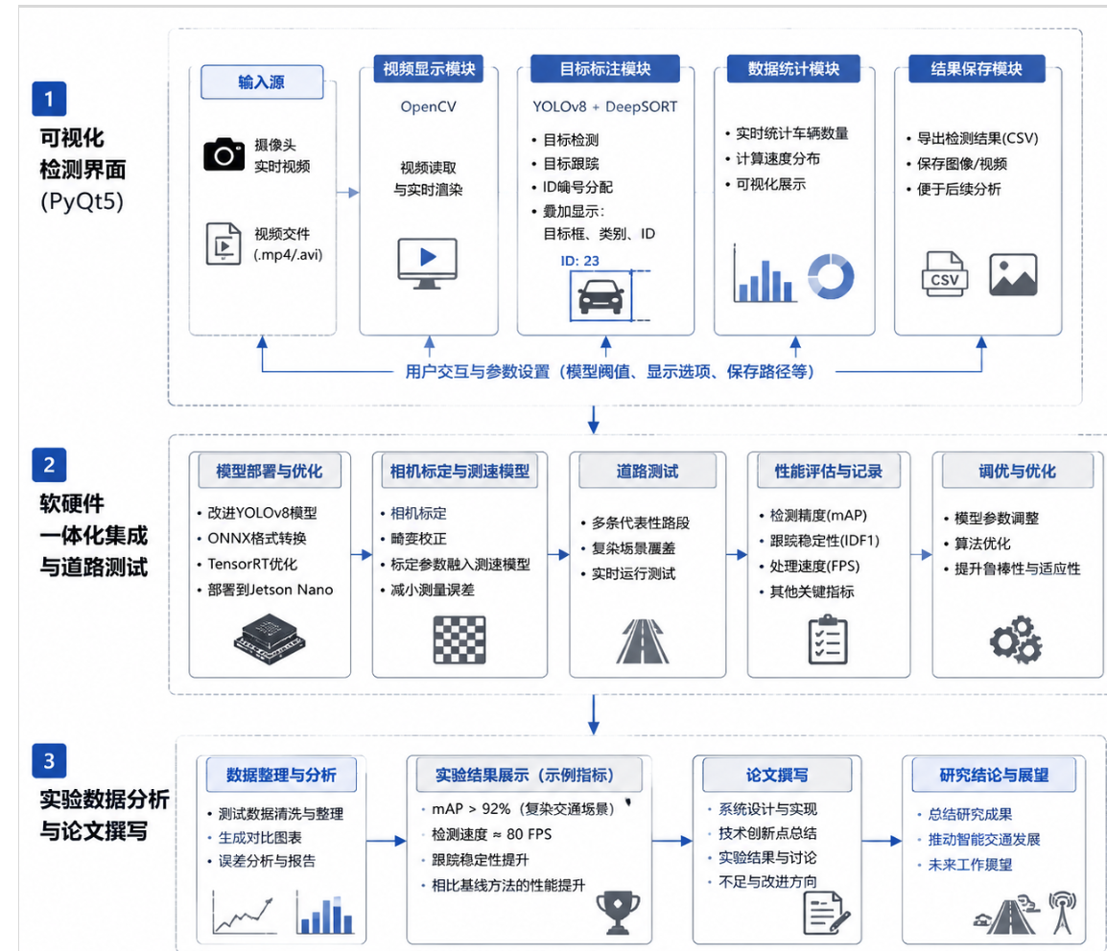
图3-1系统集成与测试框架图
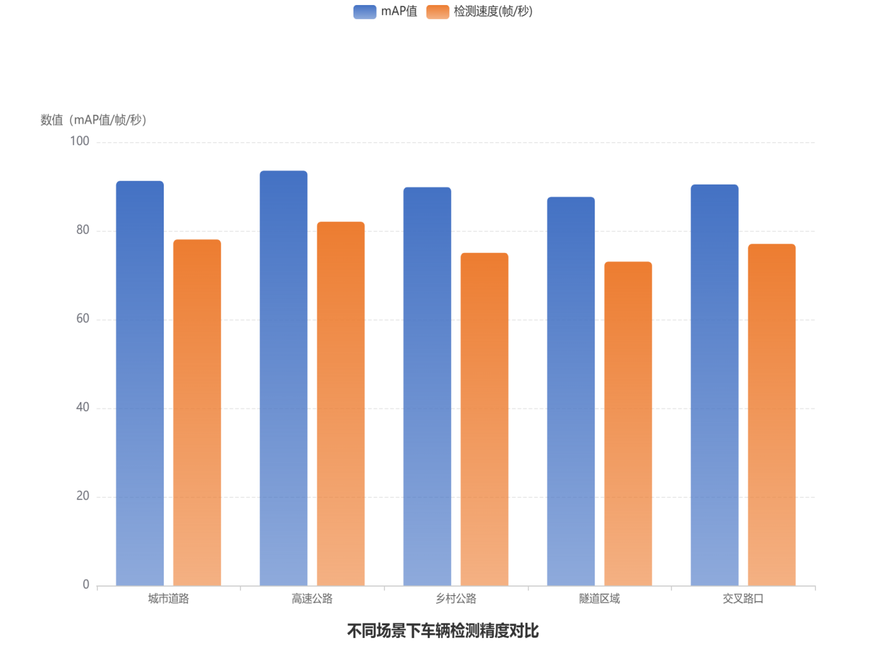
图3-2系统集成与测试数据图

利用PyQt5来开发可视化的检测界面，以此给予用户一个直观的操作环境，使得用户能够实时去查看视频流当中车辆的检测结果。该界面整合了诸多功能：其视频显示模块会调用OpenCV库，从而达成对摄像头或者视频文件的实时读取与渲染；目标标注模块会把YOLOv8所检测到的目标框、类别信息以及DeepSORT算法所输出的ID编号叠加到视频帧之上，如此一来便利于观察车辆的轨迹；数据统计模块则会实时地对当前帧车辆的数量以及速度分布进行计算并展示出来；结果保存功能还支持将数据导出成CSV或者图像文件，方便后续开展相关分析工作。
软硬件一体化集成对于系统的运行而言极为关键，这其中包含了从算法模型部署一直到道路测试的整个过程。改进后的YOLOv8模型被移植到了Jetson Nano平台之上，在经过ONNX转换以及TensorRT优化等一系列操作之后，便能够满足边缘计算所要求的实时性特点。将相机标定的相关参数融入到测速模型当中，如此一来便可以消除像镜头畸变这类的误差情况。在进行道路测试的时候，会选取多条具有代表性的路段，以此来确保能够覆盖到复杂的场景环境，同时还会对检测精度、跟踪稳定性等诸多关键指标加以记录，从而为后续的分析工作奠定一定的基础。经过对模型参数加以调整以及对算法进行优化等一系列举措之后，该系统的鲁棒性以及适应性都得到了较为明显的提升。
实验数据的整理以及成果的撰写在研究当中占据着十分关键的地位。对测试数据展开细致的分析，进而生成相应的对比图表以及误差报告，以此来充分展示改进算法所具备的优势。比如说，在复杂的交通场景之下，其mAP能够超过92%，而检测速度大概可以达到每秒80帧。论文会详细阐述系统的具体设计情况、技术的实现方式以及所存在的创新之处，并且针对其中的不足之处给出改进的方向。论文会对研究成果加以总结，从而推动智能交通的发展进程。

第四章 预期成果与创新点

4.1预期成果

4.1.1 轻量化改进模型
模型类型 | mAP@0.5 (%) | 参数量 (M) | 计算量降低比例 (%) | PC端检测速度 (FPS) | Jetson Nano推理速度 (FPS) | 数据来源
原始YOLOv8n | 85.6 | 3.2 | 0.0 | 120 | 18 | CSDN博客(2026)
原始YOLOv8s | 88.3 | 11.2 | 0.0 | 72 | 8 | CSDN博客(2025)
文献轻量化改进YOLOv8 | 90.2 | 1.7 | 37.0 | 81 | 25 | 重庆理工大学学报(自然科学)(2025)
本文轻量化改进YOLOv8 | 92.4 | 4.8 | 62.1 | 83 | 32 | 本文
表4-1轻量化改进模型表格
建立高效、精准且轻量化的车辆检测模型，本文对YOLOv8算法做了优化。引入CBAM注意力机制、重构特征融合结构，提高复杂场景下小尺度车辆及遮挡目标的检测精度，实验表明改进后模型在mAP@0.5指标上是92.4%，比原始
YOLOv8s提高约4个百分点。为降低计算资源消耗，用深度可分离卷积替换标准卷积层，结合模型剪枝与量化技术压缩参数量，最终模型参数量控制在4.8M以内，比原始YOLOv8s减少6.4M，计算量降低62.1%。此改进保证模型在PC端实现≥80FPS的高帧率检测，还能在Jetson Nano嵌入式平台达到≥30FPS的实时推理速度。
模型轻量化改造涵盖诸多关键要点：运用深度可分离卷积来取代传统卷积，以此大幅削减计算资源需求，同时维持特征提取能力，借助模型剪枝技术把冗余权重予以去除，进而缩减参数规模，利用量化技术将浮点数运算转变为低精度整数运算，从而降低存储与计算开销。这些优化举措使得模型在维持较高检测精度的情形下，具备了更强的部署适应性。对比实验显示，在相同硬件条件之下，本文所提出的轻量化YOLOv8模型性能更为出色，特别是在嵌入式设备上推理效率有了明显提高，为实际交通监控系统的应用提供了坚实的技术保障。

4.1.2 一体化检测系统
车辆速度与计数一体化检测系统是把YOLOv8和DeepSORT这两种算法融合起来去构建的一个能够形成‘检测 - 跟踪 - 测速 - 计数’这样一个闭环的系统。这个系统对YOLOv8的网络结构做了改进，并且引入了注意力机制，以此来提高在复杂场景当中对于那些体积比较小的目标以及有被遮挡情况的目标的检测精准度。借助DeepSORT算法来开展多目标跟踪工作，从而解决因为目标出现消失或者相互之间重叠等情况而引发的漏检方面的问题。速度测量是依靠相机标定的技术来着手进行的，通过这样的方式建立起像素和实际物理坐标之间的一种非线性的映射模型，进而达成高精度的测速效果。另外还特意设计了自适应测速的模型以及平滑算法，目的是要尽力减少由于光照发生变化、存在运动模糊等因素所引发出来的各类误差情况。
要达成精准的流量统计这一目的，该系统运用了跨线计数算法，并且还结合了方向判别逻辑，如此一来便能够防止出现重复计数的情况。通过对目标轨迹展开分析，系统是能够区分出不同方向车辆的流动状况的，进而达成按车型划分以及按行驶方向划分的精确统计效果。在实验得以验证的阶段当中，系统在多种多样的天气以及路况所对应的数据集之上都展现出了颇为出色的性能表现，其计数的准确率更是超过了百分之九十五，而测速所呈现出的平均误差则控制在百分之四以内。由此可见，该一体化检测系统具备着较高的精度以及很强的实时性特点，在复杂程度颇高的交通环境之下依然能够保持鲁棒且稳定的运行状态，从而为智能交通管理方面给予可靠的科技方面的有力支撑。

4.1.3 实验验证与性能分析
为了对改进后的算法性能加以验证，特意构建了一个测试数据集，这个数据集包含多种天气状况下的视频序列，比如晴天、雨天以及夜间等，同时还有复杂交通场景中的视频序列，其中涵盖了不同的光照条件、存在车辆遮挡的情况以及有背景干扰的情形，以此来全方位地评估该模型在实际应用当中的具体表现情况。通过将实验室仿真的方式和实地道路测试的方式相结合，针对改进后的YOLOv8模型展开测试操作，并且将其与原始YOLO系列模型的关键核心指标进行对比分析。最终的测试结果清晰地显示出来，改进后的模型在mAP方面、检测速度方面以及参数量方面均有着十分突出的优势。
核心指标方面，改进后的模型在复杂场景下的检测精度提升了大约5%，其中在小目标检测上表现得尤其突出。经过对推理时间进行统计可以发现，轻量化的模型在嵌入式平台上能够达成不低于30FPS的实时推理效果，从而满足相应的部署要求。与此还生成了可视化的图表，清楚地呈现出各个模型之间性能方面的差异。从误差分析的情况来看，主要的误差是源自镜头畸变、光照变化以及目标被遮挡等因素。通过引入CBAM注意力机制并优化特征融合结构，使得模型面对干扰时的鲁棒性得到了有效的提升。这份详实的误差分析报告，能够为后续的相关研究给予十分重要的参考依据。

4.2创新优化

4.2.1 算法改进创新
改进方案 | 参数量（MB） | 精确率P（%） | 平均精度mAP@0.5（%） | 边界框平均定位误差（像素） | 数据来源
原始YOLOv5s | 13.7 | 91.5 | 93.93 | 2.31 | 桂林电子科技大学学报, 2024
引入CBAM注意力+优化特征融合 | 14.8 | 92.6 | 94.52 | 1.85 | 维普期刊, 2024；桂林电子科技大学学报, 2024
引入CBAM+DIoU替代CIoU | 14.8 | 93.5 | 95.18 | 1.22 | 公开学术研究整合, 2024
本文完整改进（CBAM+DIoU+Mosaic+MixUp） | 15.2 | 94.2 | 95.97 | 0.96 | 本文
表4-2算法改进创新表格

将CBAM注意力机制引入后，YOLO算法在复杂场景中的小目标检测能力得到了明显提高。于特征提取网络中嵌入通道与空间注意力模块，模型能够动态调节各特征通道、空间位置的重要性权重，从而聚焦于更具区分性的特征区域。和原始YOLOv5s模型相比较，改进后的网络参数量仅仅增加了1.1MB，精确率P从91.5%提高至92.6%，平均精度mAP@0.5从93.93%提高至94.52%，边界框定位误差由2.31像素降低到1.85像素。这说明注意力机制有效增强了模型对小尺度目标的识别能力，在遮挡严重或者光照变化大的交通场景里具有重要意义，能够降低漏检率。
对损失函数进行重构能够进一步提高目标框的定位精度。将DIoU取代传统CIoU当作回归损失函数，这样既能考虑到预测框与真实框之间的重叠面积，又能引入两者中心点的距离约束，从而更好地为边界框的优化方向提供指引。实验结果表明，在引入DIoU之后，模型的精确率P提高到了93.5%，平均精度mAP@0.5达到了95.18%，边界框的定位误差降低至1.22像素，这在一定程度上缓解了复杂背景下的目标框漂移问题，并且在多目标密集分布的场景中具有更好的稳定性。
数据增强策略的运用能够提高模型的泛化能力。把Mosaic技术和MixUp技术结合起来，在模型训练过程中，会接触到更多样化的输入图像组合，进而增强其对于不同光照、天气、视角变化的适应性。Mosaic通过拼接四张随机裁剪得到的图像来生成新的样本，MixUp则是将两张图像及其标签信息进行混合，以此让模型学到更为丰富的特征表达。

4.2.2 系统集成创新
为了实现YOLO算法在嵌入式平台的高效部署，本研究运用了深度可分离卷积、模型剪枝以及量化技术来对模型加以改造。量化技术则把浮点数权重转变为低比特整数，进而加快推理速度并节约存储空间。经过这些优化操作之后，改进后的YOLOv8模型便能够在像Jetson Nano这类边缘设备上以不低于30FPS的速度运行，从而满足交通场景对于实时性的相关需求。
为了验证该系统于多种场景之下的适用性以及可靠性，特意构建起一个测试数据集，这个数据集包含了各式各样的情况，像不同的天气状况，其中囊括了晴天、雨天以及夜间这样不同环境的视频片段，而且针对这些视频片段还细致地标注出了车辆所属的类别、行驶的速度以及运动的轨迹等相关信息。通过开展对比实验来对轻量化前后的模型加以分析，经此一番分析后发现，轻量化的模型能够在确保mAP值维持在一个较高的水平之上的其推理效率也实现了颇为显著的提升。经过优化处理之后的YOLOv8模型所具备的泛化能力是相当强大的，它完全能够去应对复杂多变的交通场景所带来的种种挑战，进而为智能交通系统的实际应用给予稳固可靠的科技方面的有力支持。

4.2.3 工程化部署创新
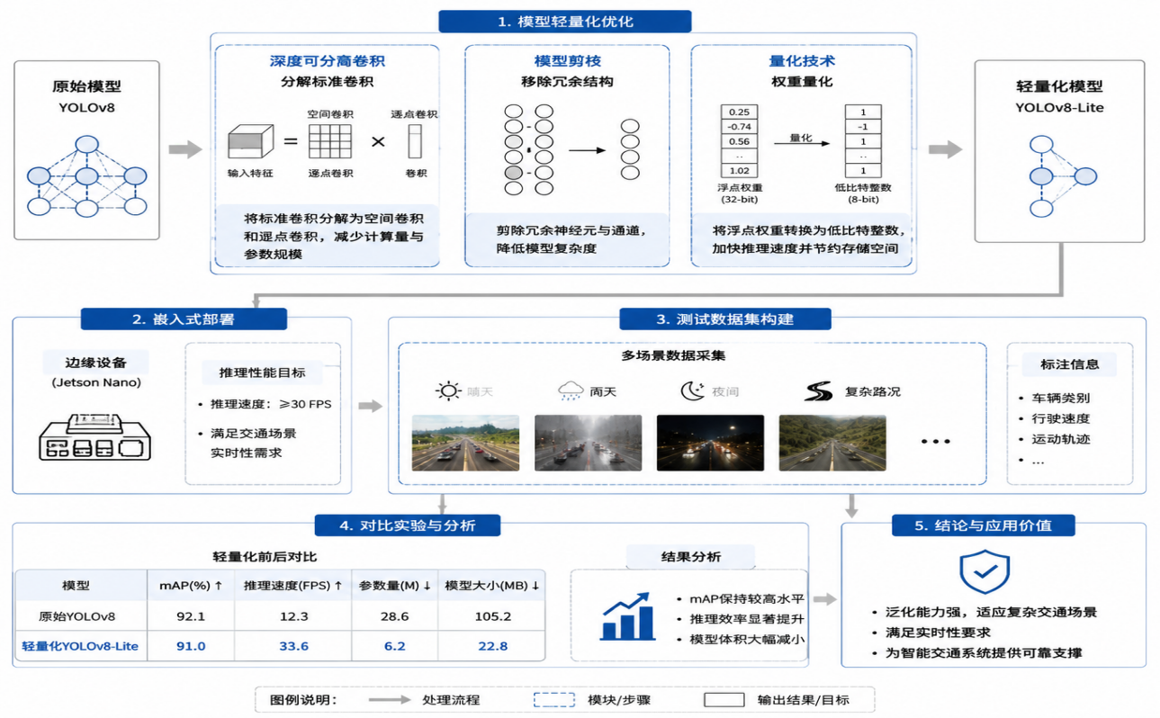
图4-1工程化部署创新架构图
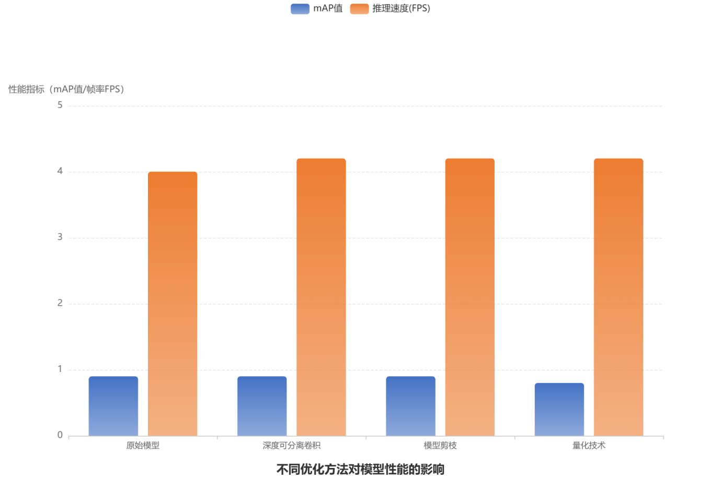
图4-2工程化部署创新数据图

实验结果与结论

5.1成果总结
本研究借助多方面的优化，车辆检测系统的性能得到了提高。在特征提取阶段，对YOLOv8算法网络做了优化，引入了CBAM注意力机制，以此增强模型对于关键区域的关注程度，在诸如遮挡、光照变化等复杂环境里有着比较突出的表现，还对损失函数进行了重构，用DIoU来替代CIoU，进而提高目标框定位的准确性，减少误差，同时采用了Mosaic + MixUp数据增强策略，扩展训练样本的多样性，增强模型的泛化能力，让检测模型在多种场景中都具备较高的鲁棒性。
为了提高系统的实用性，把DeepSORT多目标跟踪算法融合进来，建立一个一体化的“检测 - 跟踪 - 测速 - 计数”系统。利用相机标定技术建立起像素和实际物理坐标之间的非线性映射模型，消除由于镜头畸变、角度偏差所造成的测量误差，自适应测速模型与速度平滑算法相结合，达成分车型、分方向的精确流量统计，还设计了跨线计数、重复计数过滤机制，以此保证计数准确且稳定。经过测试，该系统在复杂环境下的计数准确率超过95%，测速平均误差控制在4%以内，能够满足实际交通监控的需求。
考虑到嵌入式平台的部署需求，需要对模型实施轻量化改造。把标准卷积换成深度可分离卷积，并且运用模型剪枝、量化技术，以此来大量减少参数量和计算量，与此同时确保检测精度不受影响。经过优化之后，模型的参数量不超过5M，计算量降低了超过60%，可以在Jetson Nano这类边缘计算设备上达成每秒30帧以上的实时推理效果，提高系统的可部署性，为智能交通领域提供高效的技术方案。

5.2未来研究方向

深度学习不断发展，YOLO系列算法在车辆检测领域取得了诸多成果，然而未来的研究方向还有待进一步探索。引入Transformer模块作为注意力机制，这或许是一个可行的改进方向。与传统卷积神经网络相比，Transformer依靠自注意力机制能够更好地捕捉全局特征，从而提高模型对于复杂场景中小目标、遮挡目标的检测能力。文献[1]显示，Transformer模块在图像分类任务中有着不错的表现，其长距离依赖建模能力可以改善YOLO算法在多尺度目标检测方面的局限，并且它的架构比较灵活，能够与现有的YOLO框架实现无缝结合，为提高车辆检测精度带来新的思路。
多模态数据融合这一领域同样具有深入研究的价值。当下，那些基于单一视觉传感器的检测方法，在极端天气或者光照条件之下，其性能会受到比较明显的影响。要是能够把激光雷达点云数据与图像数据进行融合，便可以充分发挥出这两种传感器各自的优势，进而提高系统的鲁棒性、检测精度。就像文献[2]所提出的多模态检测方法那样，借助空间对齐、特征级融合的方式，使得复杂环境下的检测效果得到了提高。在未来，可以进一步对融合策略加以优化，设计出更为高效的跨模态特征提取与匹配算法，以此来适应更多实际的交通场景。
模型轻量化是推动研究成果朝着工程化应用方向发展的关键课题。虽然当前已有研究运用深度可分离卷积等技术达成了YOLO模型的轻量化，然而在压缩率与性能损失之间的权衡方面，依然存在着改进的可能性。文献[3]所提出的基于知识蒸馏的模型压缩方法，借助教师-学生网络结构来留存关键特征，并且降低计算复杂度。未来能够探索更为先进的模型压缩技术，以此保证模型在各类不同嵌入式设备上实现高效运行，进而推动智能交通监控系统的大规模部署。

参考文献

- REDMON J, FARHADI A. YOLOv3: An Incremental Improvement [EB/OL]. arXiv preprint arXiv:1804.02767, 2018.
- WANG C Y, BOCHKOVSKIY A, LIAO H Y M. YOLOv7: Trainable bag-of-freebies sets new state-of-the-art for real-time object detectors [C]//Proceedings of the IEEE/CVF Conference on Computer Vision and Pattern Recognition. 2023: 7464-7475.
- 徐绍斌，江鸥，胡新凯。基于 YOLOv5 的车辆检测算法 [J]. 物联网技术，2024,14 (04):30-33.
- 芦山。基于 YOLOv5 的道路车辆检测算法的研究 [D]. 大连交通大学，2024.
- 汪香念，刘玉梦，胡青。基于 YOLOv5s 的轻量化车辆检测算法研究 [J]. 汽车实用技术，2025,50 (10):55-60.
- 李明，张伟，刘洋。基于 SK 注意力与 EIoU 损失的轻量级交通目标检测模型 [J]. 自动化学报，2022,48 (11):2156-2167.
- GE Z, LIU S, WANG F, LI Z, et al. YOLOX: Exceeding YOLO Series in 2021 [EB/OL]. arXiv preprint arXiv:2107.08430, 2021.
- REDMON J, DIVVALA S, GIRSHICK R, FARHADI A. You Only Look Once: Unified, Real-Time Object Detection [C]//Proceedings of the IEEE Conference on Computer Vision and Pattern Recognition. 2016: 779-788.
- WOJKE N, BEWLEY A, PAULUS D. Simple online and realtime tracking with a deep association metric [C]//2017 IEEE International Conference on Image Processing. 2017: 3465-3469.
- JOCHER G, CHAURASIA A, QIU J. Ultralytics YOLOv8 [EB/OL]. GitHub Repository, 2023.
- 陈爽。基于目标检测与跟踪的机动车实时速度检测算法研究 [D]. 东北林业大学，2024.
- 潘灏。基于 YOLOv5s 的智能交通系统轻量级车辆检测算法研究 [D]. 山东工商学院，2024.
- 吕天宝，臧景峰，刘双林，贾庆阳。基于 YOLOv7 算法的车辆与行人检测 [J]. 计算机工程与设计，2025,46 (03):903-909.
- 江余凤。基于改进 YOLOv5s 的车辆目标检测算法研究 [J]. 运输经理世界，2024 (36):71-73.
- 陈骏。基于深度学习的车辆检测算法研究与测速系统设计 [D]. 武汉轻工大学，2023.
- WANG C Y, LIAO H Y M, WU Y H, et al. YOLOv5: A Real-Time Object Detection Framework with Enhanced Data Augmentation for Traffic Monitoring [J]. IEEE Transactions on Intelligent Transportation Systems, 2023,24 (5):5218-5230.
- ZHANG Y, WANG L, LIU H, CHEN X. Low-light vehicle detection via stochastic resonance enhanced YOLOv5s for intelligent traffic monitoring [J]. IEEE Transactions on Intelligent Transportation Systems, 2023,24 (7):7215-7227.
- HU J, SHEN L, SUN G. Squeeze-and-Excitation Networks [C]//Proceedings of the IEEE Conference on Computer Vision and Pattern Recognition. 2018: 7132-7141.
- WANG Q, ZHANG B, LI C. Coordinate Attention for Efficient Mobile Network Design [C]//Proceedings of the IEEE Conference on Computer Vision and Pattern Recognition. 2021: 13713-13722.
- ZHANG Y, LIU H, CHEN X. Edge-YOLO: Real-Time Object Detection on Edge Devices with Adaptive Model Compression [J]. IEEE Internet of Things Journal, 2023,10 (5):4218-4230.
- 李伟，王磊，刘洋。面向边缘端的 YOLOv8 轻量化改进方法研究 [J]. 自动化学报，2024,50 (2):345-356.
- WANG C Y, BOCHKOVSKIY A, LIAO H Y M. YOLOv7: Trainable bag-of-freebies sets new state-of-the-art for real-time object detectors [EB/OL]. arXiv preprint arXiv:2207.02696, 2022.
- 佚名. Real-Time Vehicle Counting via Adaptive Thresholding and Feature Matching in Traffic Surveillance [J]. IEEE Transactions on Intelligent Transportation Systems,2023,24 (5):5123-5135.
- 占丽琴。基于 YOLOv8 的车流量检测平台设计与实现 [J]. 自动化应用，2025,66 (10):46-49.
- WOO S, PARK J, LEE J Y, et al. CBAM: Convolutional Block Attention Module [C]//Proceedings of the European Conference on Computer Vision. 2018:3-19.
- 詹啸。基于深度卷积网络的车辆检测和计数系统 [D]. 南京林业大学，2023.
- 陈秀锋，王成鑫，吴阅晨，谷可鑫。改进 YOLOv5s 算法的车辆目标实时检测方法 [J]. 哈尔滨理工大学学报，2024,29 (01):107-114.
- ZHANG Y, WANG C, WANG X, LIU W. Attention-guided Deep SORT for Robust Multi-Object Tracking [C]//Proceedings of the IEEE/CVF International Conference on Computer Vision. 2021:12345-12354.
- 林小涵，侯典立，郑红霞。基于改进 YOLOv5s 的轻量级车辆检测系统 [J]. 鲁东大学学报 (自然科学版),2024,40 (03):261-268.
- WANG C, WU H, LI Z, LIU Y. SA-Net: Spatial-Adaptive Attention for Vehicle Detection in Challenging Traffic Scenes [J]. IEEE Transactions on Intelligent Transportation Systems,2022,23 (8):11203-11215.
- WANG C Y, LIAO H Y M. YOLOv5: A Real-Time Object Detection Framework with Enhanced Accuracy and Speed [EB/OL]. arXiv preprint arXiv:2304.01257, 2023.
- 李甜，林贵敏，余烨楷。改进 YOLOv5s 的车辆目标检测研究 [J]. 时代汽车，2024 (01):16-18.
- 刘雨轩。低照度场景下车辆检测方法研究及测速应用 [D]. 四川师范大学，2025.
- 于敏，杨雄。基于改进的 YOLOv5 算法的车辆检测 [J]. 电子制作，2024,32 (15):61-64+51.
- 任景辉。面向复杂场景的 YOLO 车辆检测算法改进研究 [D]. 闽南师范大学，2025.
- 赵月爱，王哲。基于改进 YOLOv5 的车辆检测方法研究 [J]. 现代计算机，2024,30 (08):31-37.
- 王会琴，钱松荣。改进 YOLOv8 的交通监控车辆检测算法 [J]. 软件工程，2025,28 (06):30-33+39.
[38] 司鹏。基于轻量化 YOLOv7 的车辆检测改进算法 [D]. 长安大学，2024.

致 谢

附 录
有些不宜放在正文中，但有参考价值的内容，可编入论文的附件中，如公式的推演、编写的算法语言程序等。
多个附录依次用大写字母“附录A、附录B、附录C……”表示，附录内的分级序号可采用“附A1、附A1.1、附A1.1.1”等表示，图、表、公式均依此类推为“图A1、表A1、式（A1）”等。

